Государственное бюджетное дошкольное образовательное учреждение детский сад № 90 Петроградского района Санкт-Петербурга

Конспект непрерывной образовательной деятельности
по познавательно-речевому развитию с элементами экспериментирования
«Теремок»
с детьми первой младшей группы
Номинация конкурса: «Воспитатель - мастер»
Образовательная технология:
«Использование интерактивной доски в первой младшей группе»

Разработала:
Агабалаева Зарбаф Абдуллаевна,
воспитатель

Санкт-Петербург, 2020
Цель: формирование коммуникативных навыков у детей раннего возраста с использованием информационно-коммуникационных технологий и включение их в процесс экспериментирования в образовательной деятельности.
Задачи:
Обучающие:
- Формировать умение пересказывать сказку с помощью наглядных материалов, выстраивая повествование связно, в логической последовательности.
- Упражнять в умении заканчивать предложение, начатое воспитателем.
- Обогащать и активизировать словарь существительными, глаголами и прилагательными: мышка-норушка, лягушка-квакушка, зайчик-побегайчик, лисичка-сестричка, волчок; прибежала, прискакала, пришел; твердый, теплый, мягкая.
- Формировать навыки элементарного экспериментирования и умения делать выводы на основе полученных результатов.
- Познакомить детей со свойствами бумаги (мягкая, мнётся, рвётся) и кирпичей из конструктора «ЛЕГО-софт» (тёплый-твёрдый).
- Обогатить представления детей об ИКТ посредством ознакомления с интерактивной доской.
Развивающие:
- Развивать память и слуховое восприятие.
- Развивать речевую и познавательную активность детей.
- Развивать мелкую моторику рук при помощи пальчиковой игры и предметных действий.
- Развивать эмоциональную отзывчивость на произведения народного фольклора.
- Способствовать развитию интереса к совместной деятельности.
Воспитательные:
- Воспитывать у детей желание помогать другим в трудной ситуации.
- Воспитывать доброжелательность в общении со сверстниками и взрослыми.
- Воспитывать элементарные правила культуры поведения (здороваться, прощаться).
Используемые технологии: личностно-ориентированная (технология сотрудничества); игровые технологии; здоровьесберегающие технологии, информационно-коммуникационные технологии.
Материально-техническое обеспечение: интерактивная доска, ноутбук, USB-флэш-накопитель с картинками приложение 1.
Демонстрационный материал: Бумажный домик и домик из ЛЕГО.
Предварительная работа: чтение сказки «Теремок», знакомство детей с игрой-приветствием «За руки возьмемся», пальчиковой гимнастикой «На полянке».
Методы и приемы: игровой, наглядный, сюрпризный момент, вопросы к детям, экспериментирование, физкультминутка.
Материалы и оборудование
I. Вводная часть (1,5 минуты):
а) игра-приветствие;
II. Основная часть (8 минут):
а) сюрпризный момент – появление зверей на доске;
б) проговаривание названия зверей из сказки «Теремок»;
в) пальчиковая гимнастика «На полянке».
г) знакомство детей с разными материалами для строительства домика, применяя дыхательное упражнение;
д) строительство домика для всех зверей;
III. Итоговая часть (1,5 минуты):
а) подведение итогов;
б) прощание.
Ход НОД:
Вводная часть (мотивационная)
Воспитатель: Ребята, здравствуйте! Давайте поздороваемся!
Вместе с детьми проводим игру-приветствие:
Воспитатель: Вместе за руки возьмемся
И друг другу улыбнемся
Приготовим ушки, глазки
И отправимся мы в сказку!
- Ребята, хотите отправиться в сказку?
Дети: Да!
Воспитатель: А дорога наша не близка,
Через лес пойдёт она.
Так пойдёмте же скорее, ребята,
По дорожке этой до конца.
Под музыку проходим через имитированные препятствия (кочки, мостик).

Основная часть (содержательная)
Дети садятся на пенечки перед экраном
На экране появляется домик - «Теремок».
Воспитатель: Ребята, посмотрите, какой красивый домик, как вы думаете, из какой он сказки?
Дети: Теремок.
Воспитатель: Правильно, а кто первый в Теремок пришёл? Мышка ….?
Дети: Мышка-норушка.
На экране появляется картинка с мышкой.
Воспитатель: А вторая Лягушка …?
Дети: Квакушка.
На экране появляется картинка с лягушкой.
Воспитатель: Правильно, а третий прискакал Зайчик …?
Дети: Побегайчик.
На экране появляется картинка с зайчиком.
Воспитатель: А четвертой прибежала Лисичка ….?
Дети: Сестричка.
На экране появляется картинка с лисичкой.
Воспитатель: А пятым пришёл Волчок …?
Дети: Серый бочок.
На экране появляется картинка с волком.
Воспитатель: И последним пришел кто?
Дети: Мишка косолапый.
На экране появляется картинка с грустным мишкой.
Воспитатель: Ребята, смотрите какой мишка грустный. Он грустит, потому что когда он попытался зайти в Теремок, домик зверей сломался. Давайте, чтобы Мишка не грустил, мы с ним поиграем.
Пальчиковая гимнастика «На полянке»
Воспитатель:
На полянке теремок (ладошки соединяем домиком).
Дверь закрыта на замок (пальцы сомкнуты в «замок»).
Из трубы идет дымок (сомкнуть пальцы в колечки)
Вокруг терема забор (руки перед собой, пальцы прямые и сомкнутые),
Чтобы не забрался вор.
Тук-тук-тук! Тук-тук-тук (кулачок стучит по ладони)!
Открывайте, я ваш друг (Руки развести в стороны)!
Воспитатель: Ребята, а какое сейчас время года?
Дети: Осень.
Воспитатель: Правильно, молодцы, погода прохладная, идут дожди, солнышко не так греет, как летом, все звери готовятся к зиме, давайте мы поможем зверям и построим им новый Теремок, чтоб им было, где оставаться.
Дети соглашаются.
Подходят к столу с бумажным домиком.
Воспитатель: Ребята, как вы думаете домик из бумаги крепкий?
Давайте проверим.
Воспитатель дает каждому ребенку по листу бумаги.
Воспитатель: Давайте сожмём бумагу. Посмотрите, она помялась. Значит теремок будет непрочный. Теперь потянем бумагу. Она порвалась.
Дети повторяют за воспитателем все действия с бумагой.
Воспитатель: А давайте подуем на теремок.
Дети дуют и домик рассыпается.
Воспитатель: Ребята, смотрите есть еще один домик из кирпичиков.
Дети подходят к столу с домиком из ЛЕГО..
Воспитатель: Возьмите в руки кирпичики. Они твердые, не мнутся, крепкие. (Дети повторяют действия за воспитателем).
- Этот домик крепкий? Давайте подуем на него и проверим крепкий ли он.
Дети дуют на домик.
Воспитатель: Домик остался стоять! Такой домик выдержит всех зверей. Давайте построим теремок и поселим в него зверей.
Дети: Давайте.
Воспитатель с детьми строят домик. Затем воспитатель раздает наклейки с изображением животных, и дети наклеивают их на теремок.
Воспитатель: Молодцы, ребята. Посмотрите, какой красивый, крепкий у нас получился Теремок, и все звери в нем поместились! Они очень довольны!
- Нам пора возвращаться в группу, давайте попрощаемся со сказкой и вернемся обратно по лесной полянке.
Под музыку проходим через имитированные препятствия (кочки, мостик).

Итоговая часть (оценочно-результативная)
Воспитатель: Скажите, ребята, в какой сказке мы были?
Дети: Теремок.
Воспитатель: Каких зверей мы сегодня встретили?
(воспитатель и дети перечисляют на пальчиках всех героев сказки).
Воспитатель: Молодцы, ребята! А чтобы нам узнавать новые сказки и путешествовать по ним, я подарю вам вот такую книгу сказок!
Воспитатель дарит книгу детям.
Воспитатель:
Очень жаль нам расставаться,
Но пришла пора прощаться.
Чтобы нам не унывать, нужно «До свидания» сказать!
Дети: До свидания!

Приложение 1
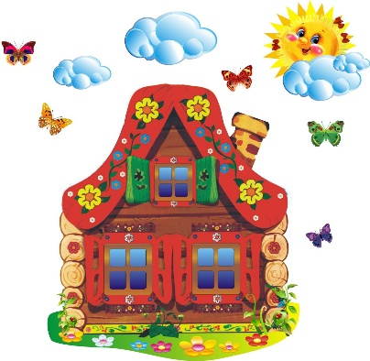 | 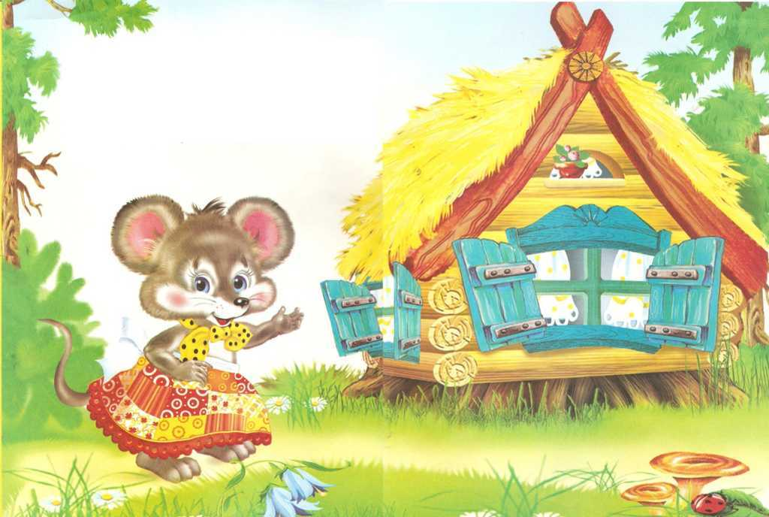
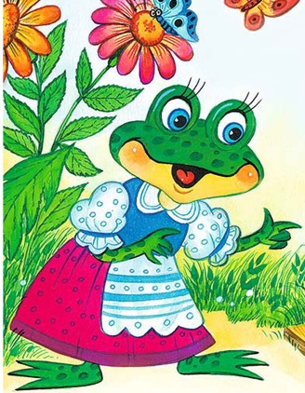 | 
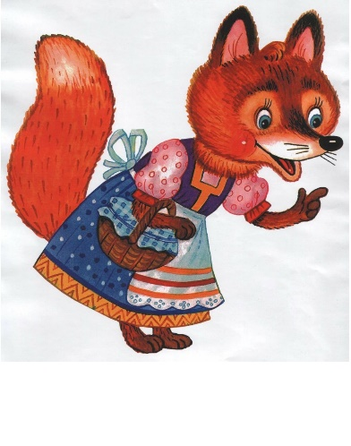 | 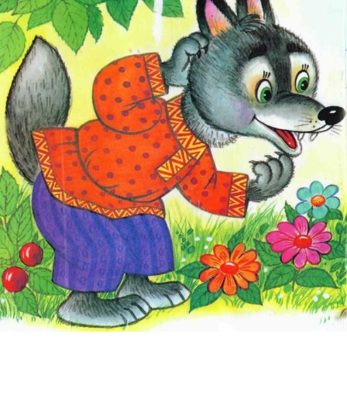
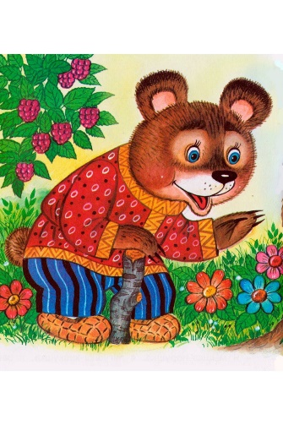 | 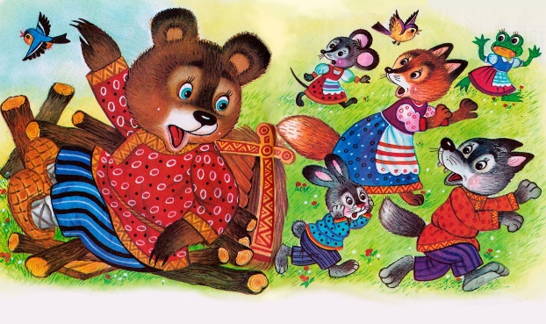
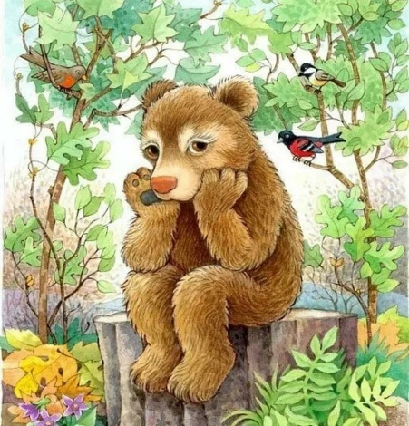 | 

